百行抗“疫”，有我！有你！

有里儿有面 [有理儿有面](javascript:void(0);)

**有理儿有面**

微信号 youli-youmian

功能介绍 你说是不是

2020-03-12[原文](https://mp.weixin.qq.com/s?__biz=Mzg3MjEyMTYyNg==&mid=2247489717&idx=2&sn=c485de94b625f6addafd4874f7f50ab3&chksm=cef54cc0f982c5d6992b2d4b5f78d3599dec5f997e8038612675398070dbb97d19d2c0f1123d&scene=27#wechat_redirect&cpage=81) 发表于

收录于合集



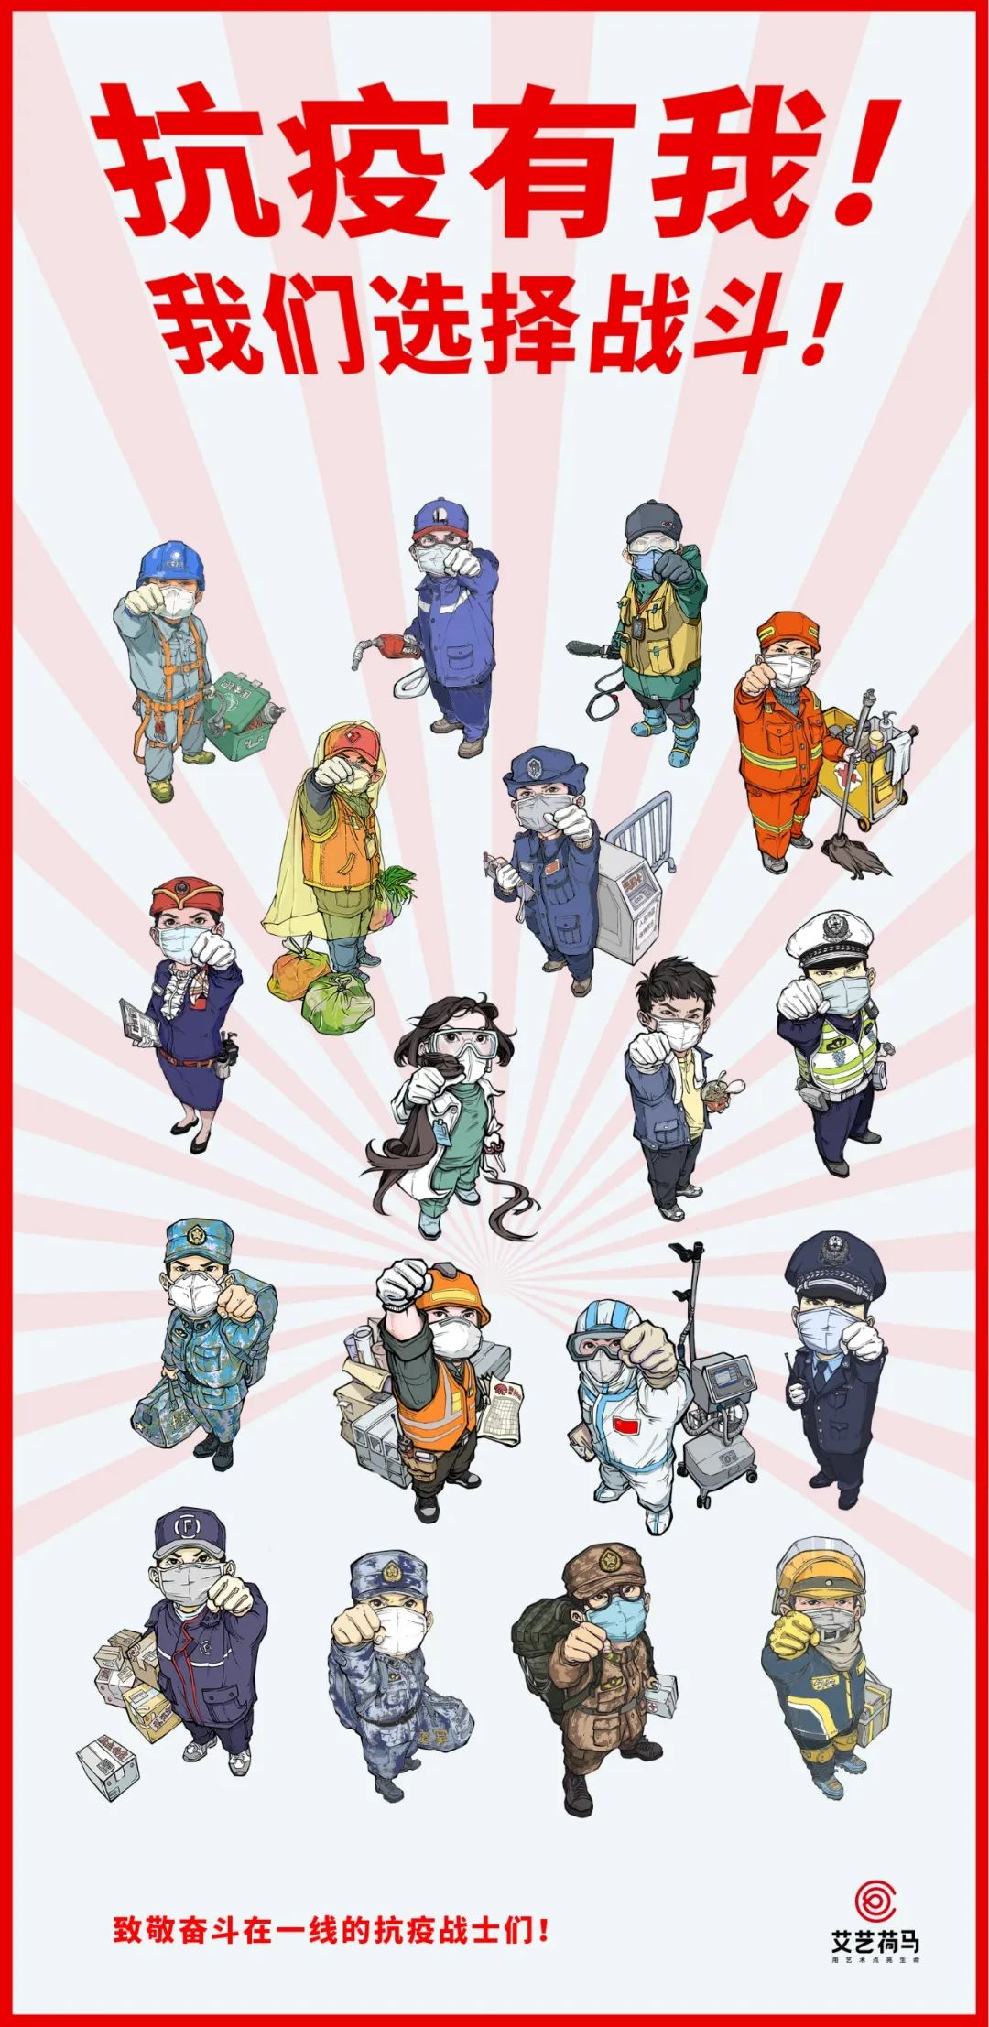

一场突如其来的疫情

牵动着全国人民的心

危难时刻

有人向生而来

有人奔危而去

疫情中

无数的无名英雄默默付出默默坚守

不时让我们眼中饱含热泪

在看到了那么多的

令人感动和振奋的事迹之后

艾艺荷马的老师们

不禁想要为这些英雄们呐喊助威

各分公司 各分校 各部门通力合作

历经两周创作了这组群像

谨此

向曾经和正在奋战在一线的英雄们

致敬！

***【抗疫英雄海报——医护人员】***

“哪来的什么白衣天使

不过是一群孩子换了一身衣服

学着前辈的模样

治病救人和死神抢人罢了”

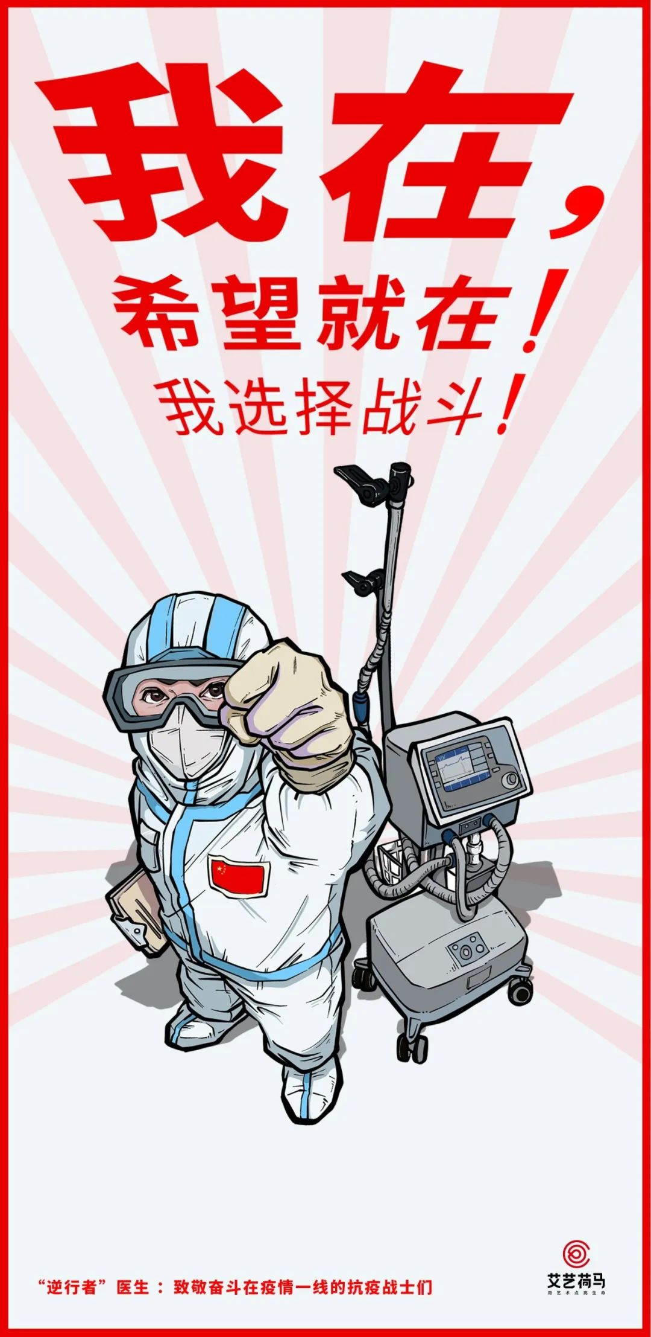

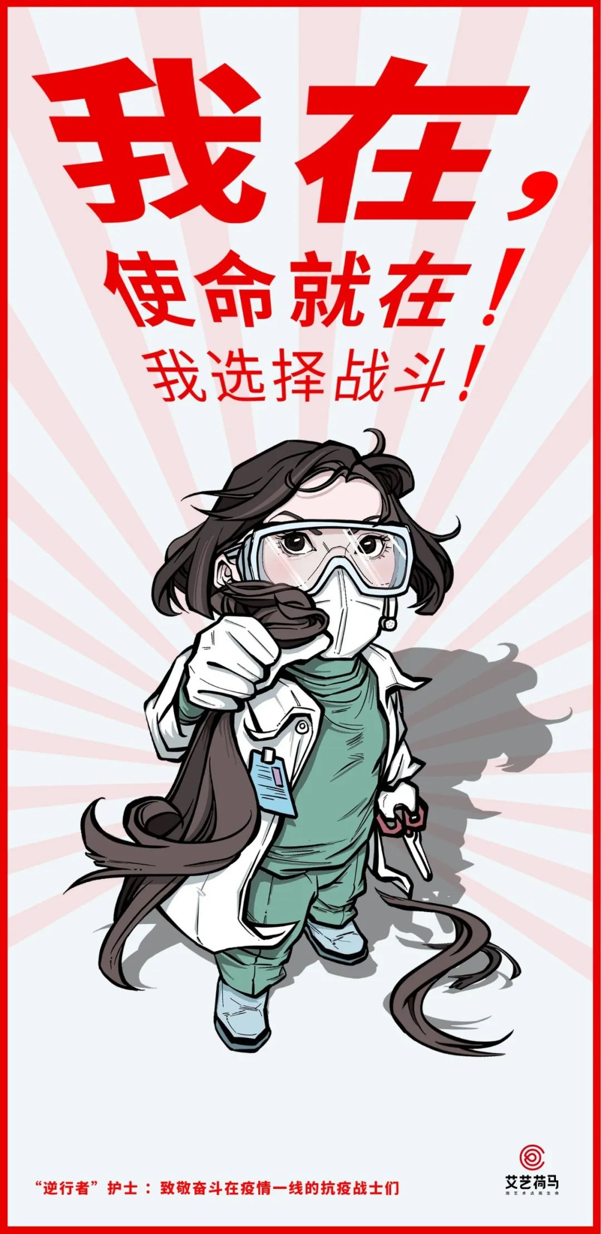

***【抗疫英雄海报——陆军战士】***

疫情就是命令

时间就是生命

作为人民的英雄

他们逆行奔向最危险的战场

“若有战 召必至”

这份誓言 他们做到了

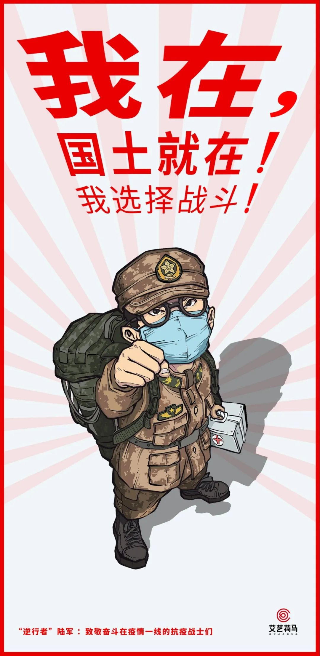

***【抗疫英雄海报——交警战士】***

疫情在前

交警不退

哪里有危险

哪里就能看到他们的身影

请你们

务必安全归来

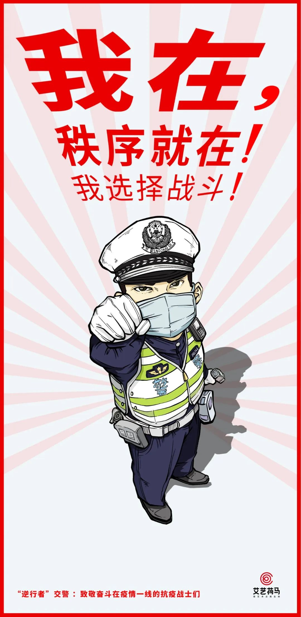

***【抗疫英雄海报——卡车司机】***

疫情发生以来

喧闹的都市像是按下了暂停键

而在无数条运输线上

司机们却在日夜奔波

只为保障抗疫一线医疗和生活物资供应

司机们

您们辛苦了！

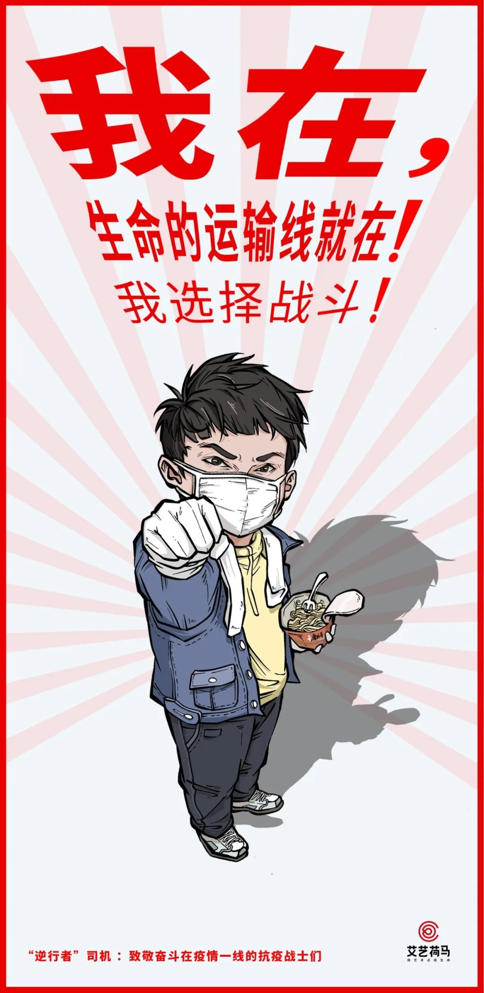

***【抗疫英雄海报——建筑工人】***

10天

14400分钟

3000多名工人

每天24小时昼夜不停地施工

创造出了火神山奇迹

奇迹背后是不可战胜的中国力量

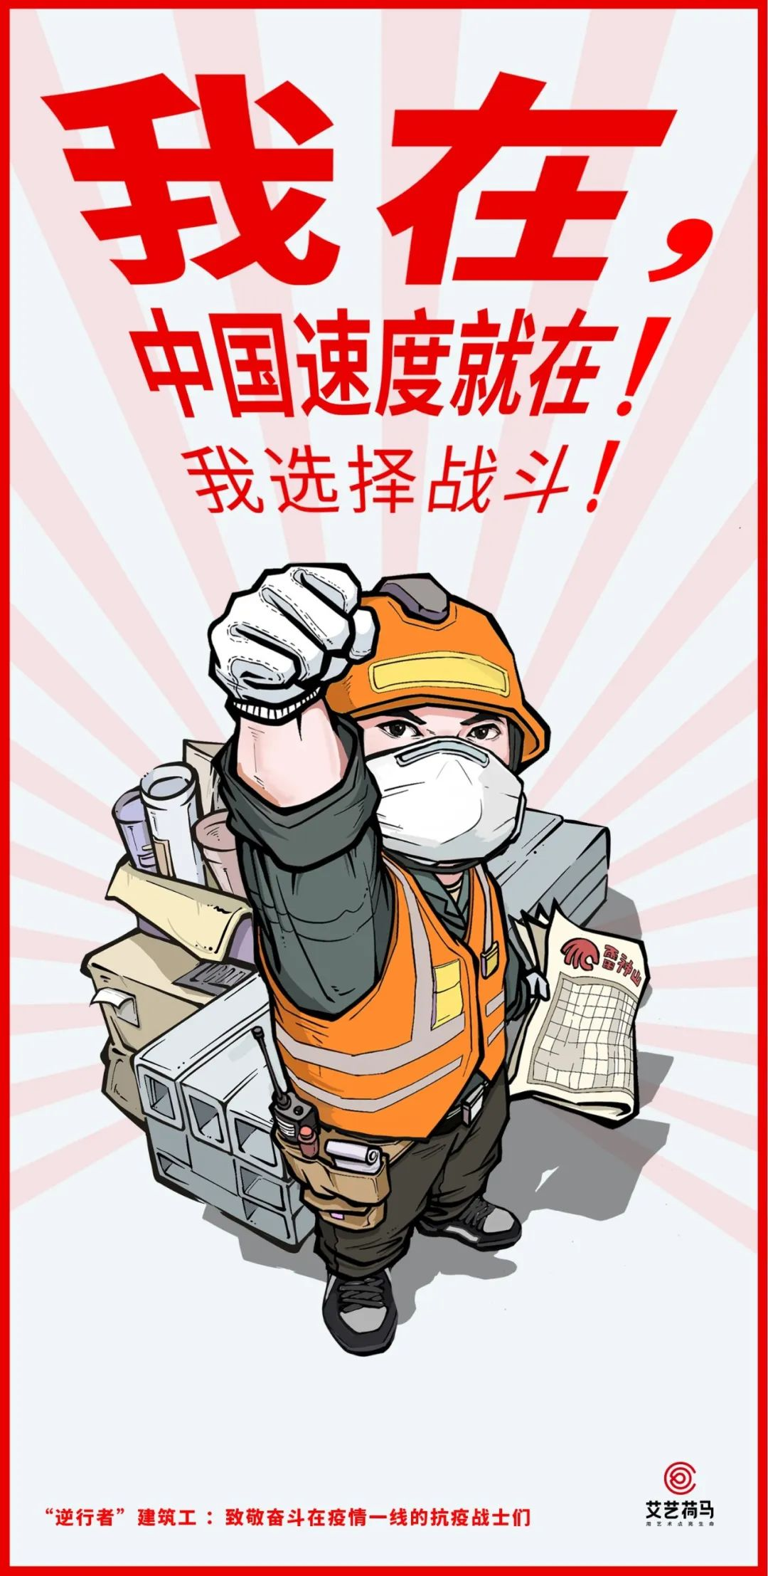

***【抗疫英雄海报——乘务人员】***

疫情面前

乘务员舍小家为大家

为了每一位旅客的健康

为了千家万户的平安出行

他们站好每一班岗

用实际行动表明决心

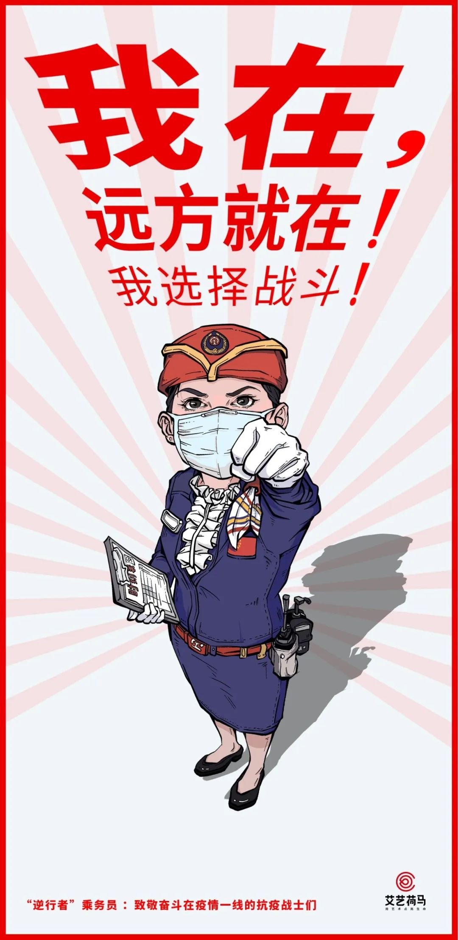

***【抗疫英雄海报——公安警察】***

哪里有危险

他们就在哪里战斗

哪里有疫情

他们就在哪里集合

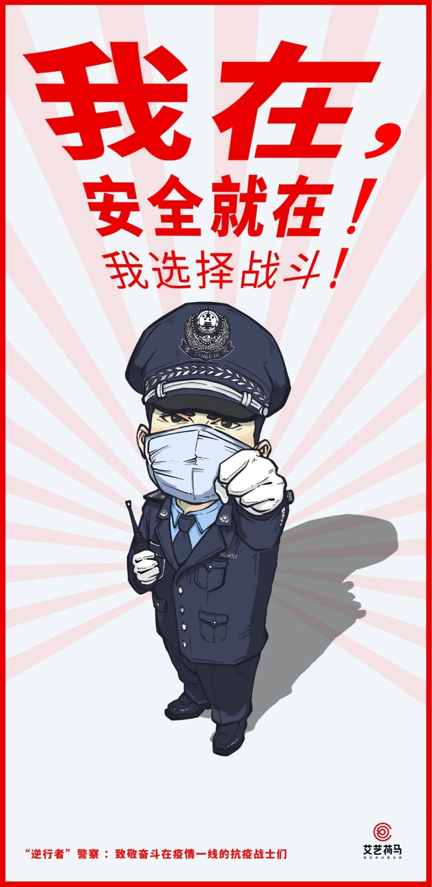

***【抗疫英雄海报——空军卫士】***

疫情伊始

空军军医大学迅速派出医疗队

支援武汉前线

同时 空军部队也展现了

强大的战略运输能力

他们适时为武汉军民运输的物资

也是一针有力的“强心剂”

空军战士们

您们辛苦了！

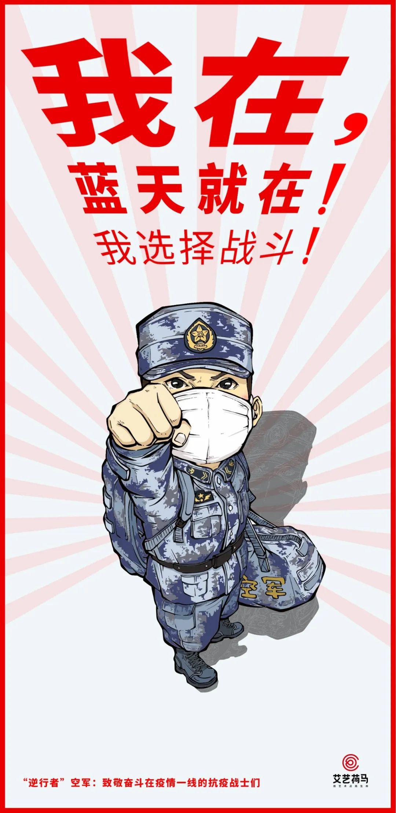

***【抗疫英雄海报——海军战士】***

越是特殊时期

人民军队的战斗力才会得到最好的体现

海军军医大学第一时间响应疫情动员

驰援武汉

他们的到来

迎来的是一路的欢呼

“解放军来了！解放军来了！”

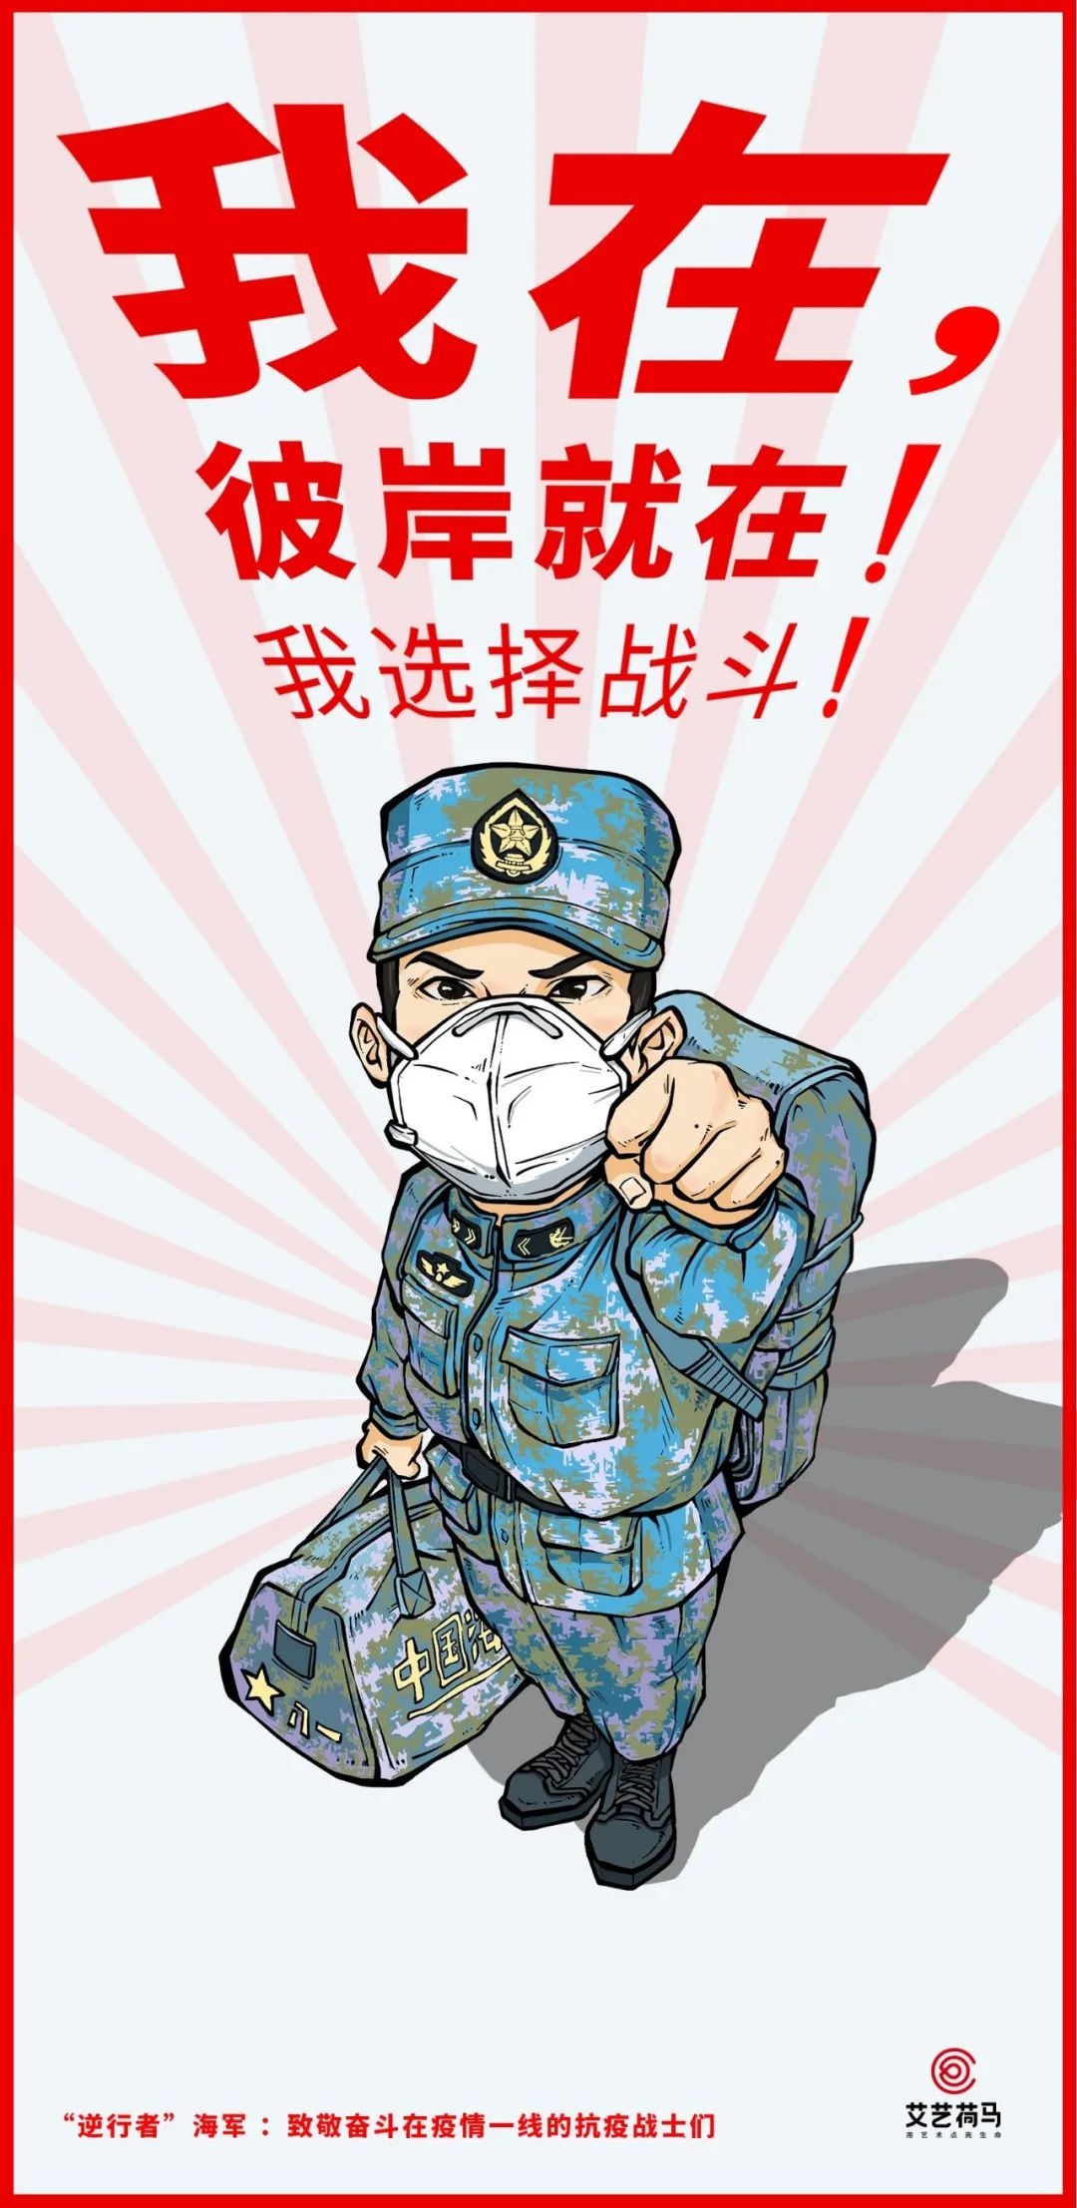

***【抗疫英雄海报——环卫工人】***

在平凡岗位坚守不平凡人生

为了大家能有一个整洁的生活环境

他们默默无闻地工作

为打赢疫情防控战奉献自己的力量

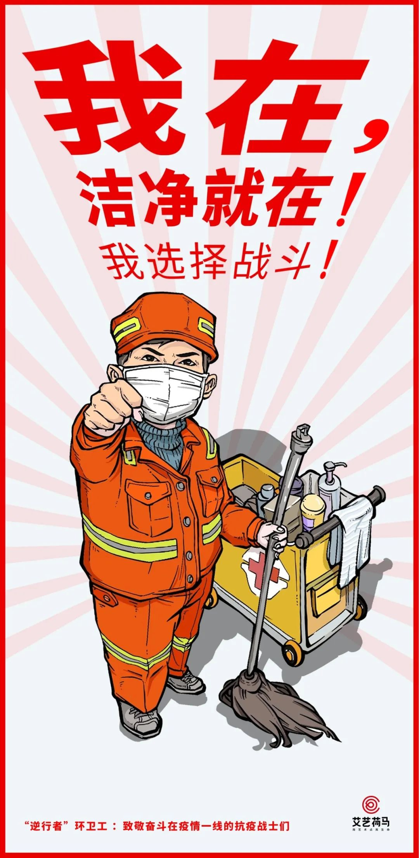

***【抗疫英雄海报——快递员】***

风里雨里

总有他们拿着快递在等你

你要的

他们全都有

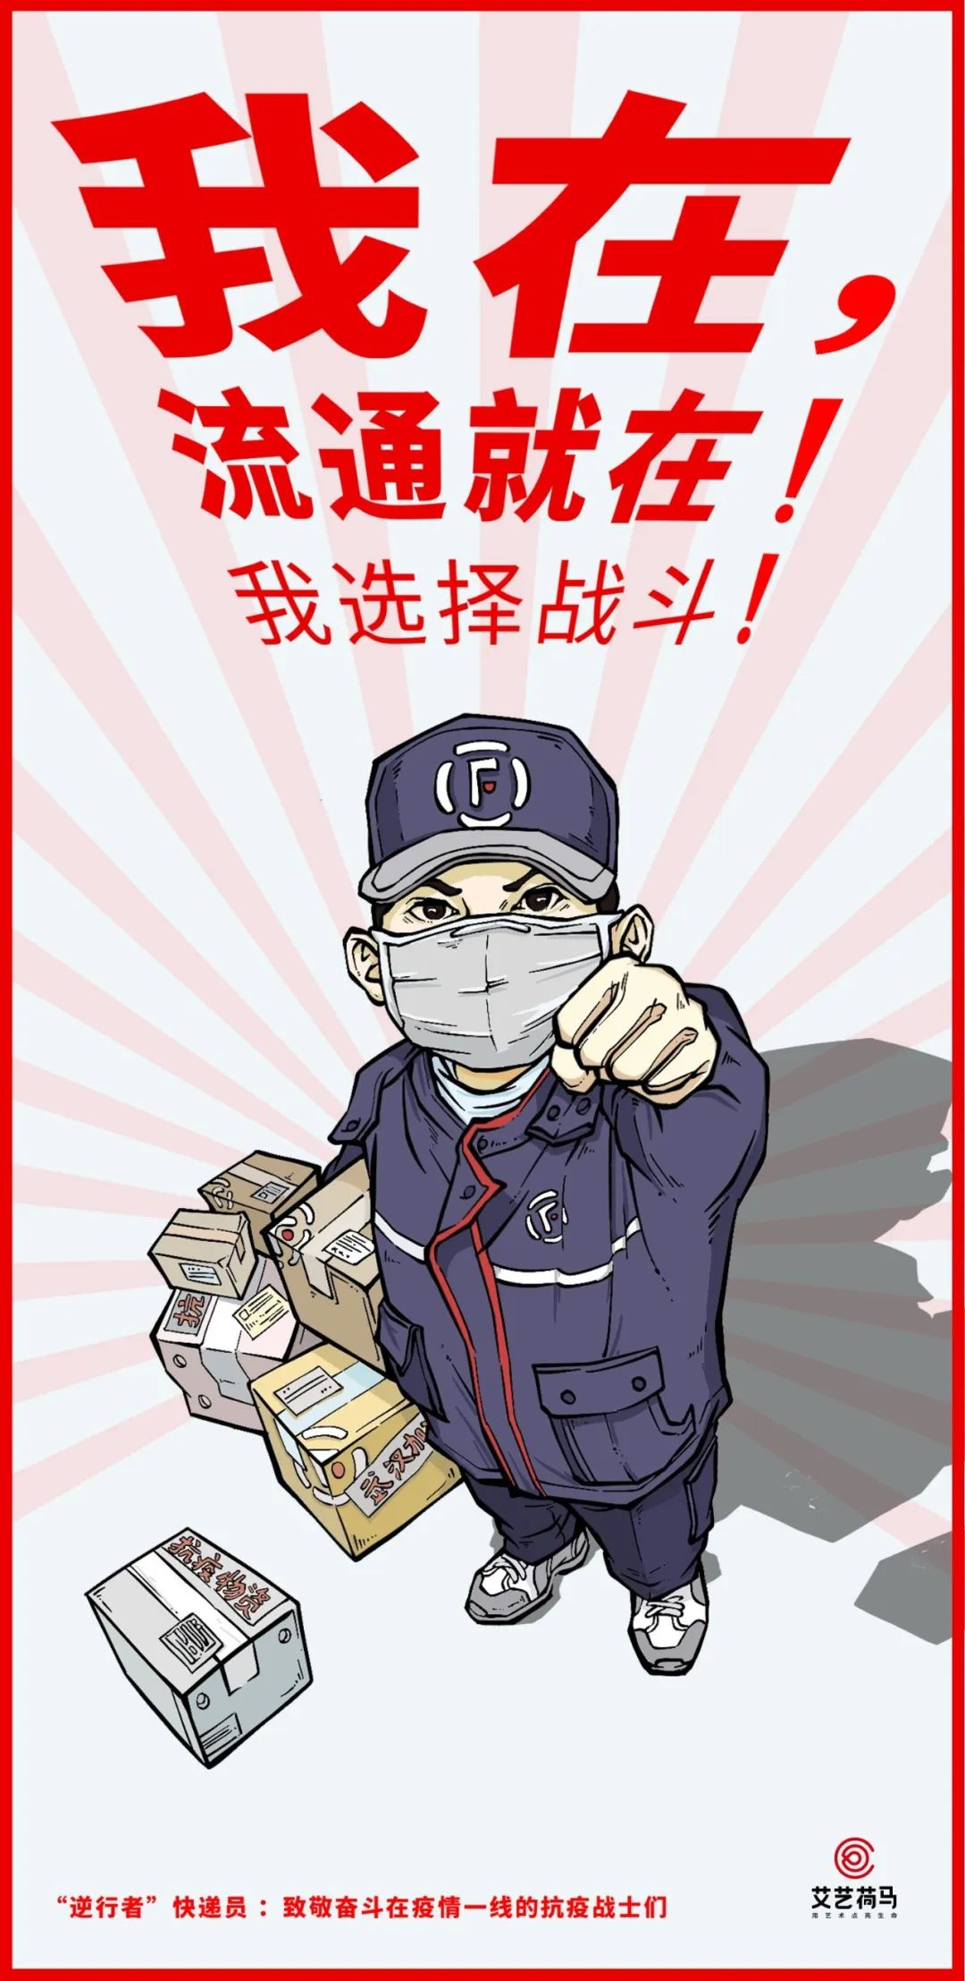

***【抗疫英雄海报——外卖员】***

有这样一群人

他们依旧每天奔波在空荡荡的大街上

不畏风险 辛苦工作

只为将每一份热腾腾的食物送达

疫情期间

请多给他们一点时间和理解

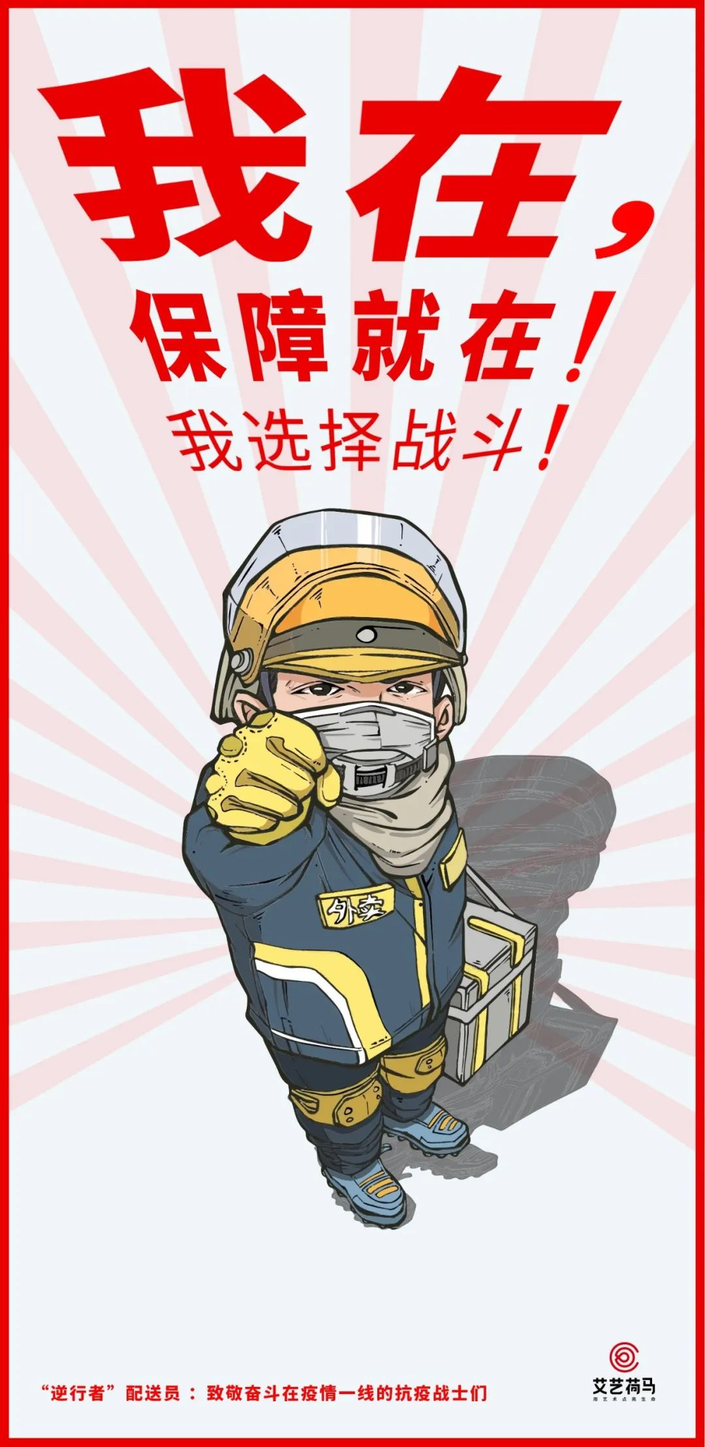

***【抗疫英雄海报——加油站员工】***

疫情无情人有情

在这个特殊时期

他们对客户的服务

不仅只是一份工作

更是一份责任的体现

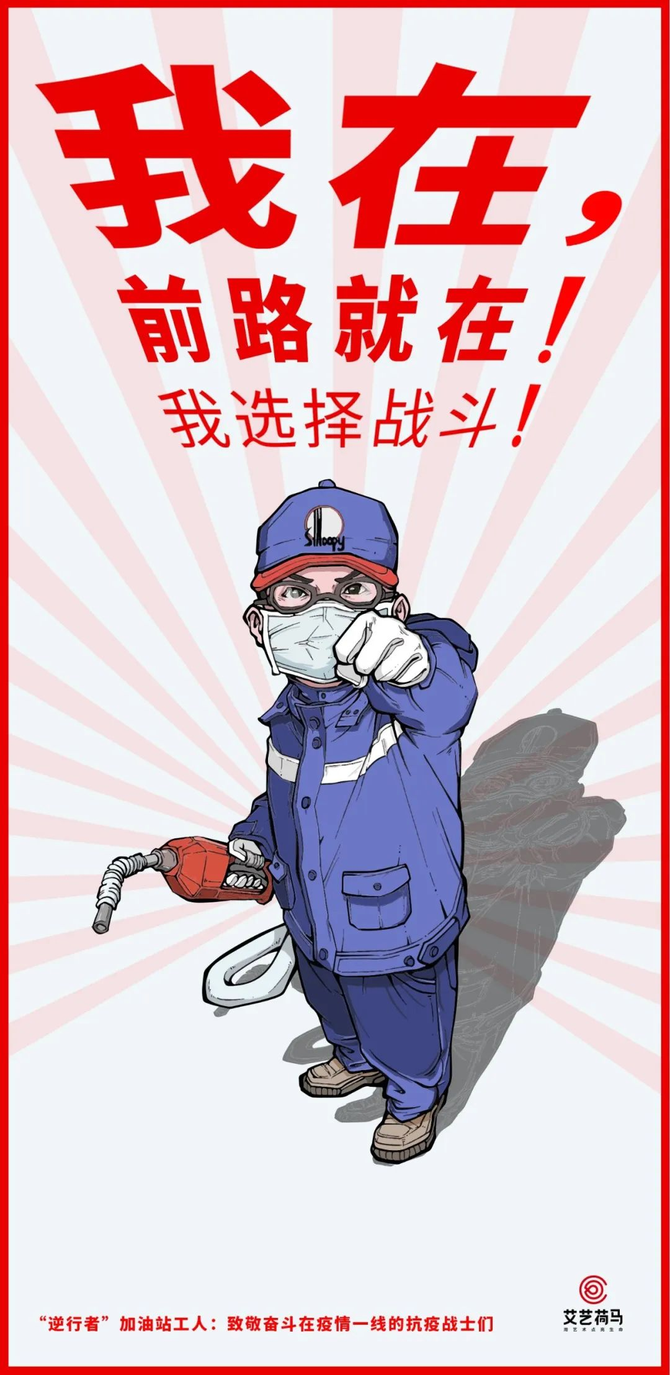

***【抗疫英雄海报——电力工人】***

疫情在前

他们在岗

为守护万家灯火

他们全力保障电力供应

勇做逆向奔行的“光明使者”

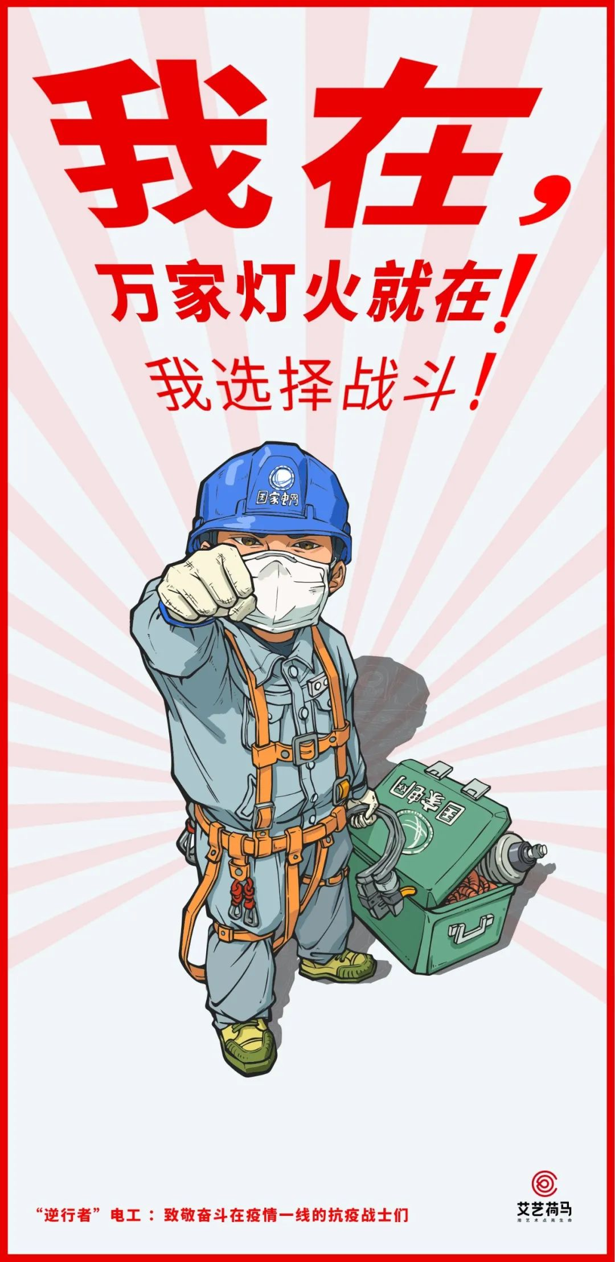

***【抗疫英雄海报——物管人员】***

每座园区

每栋写字楼

每个小区

他们的身影无处不在

他们的坚守

让病毒不再那么令人恐惧

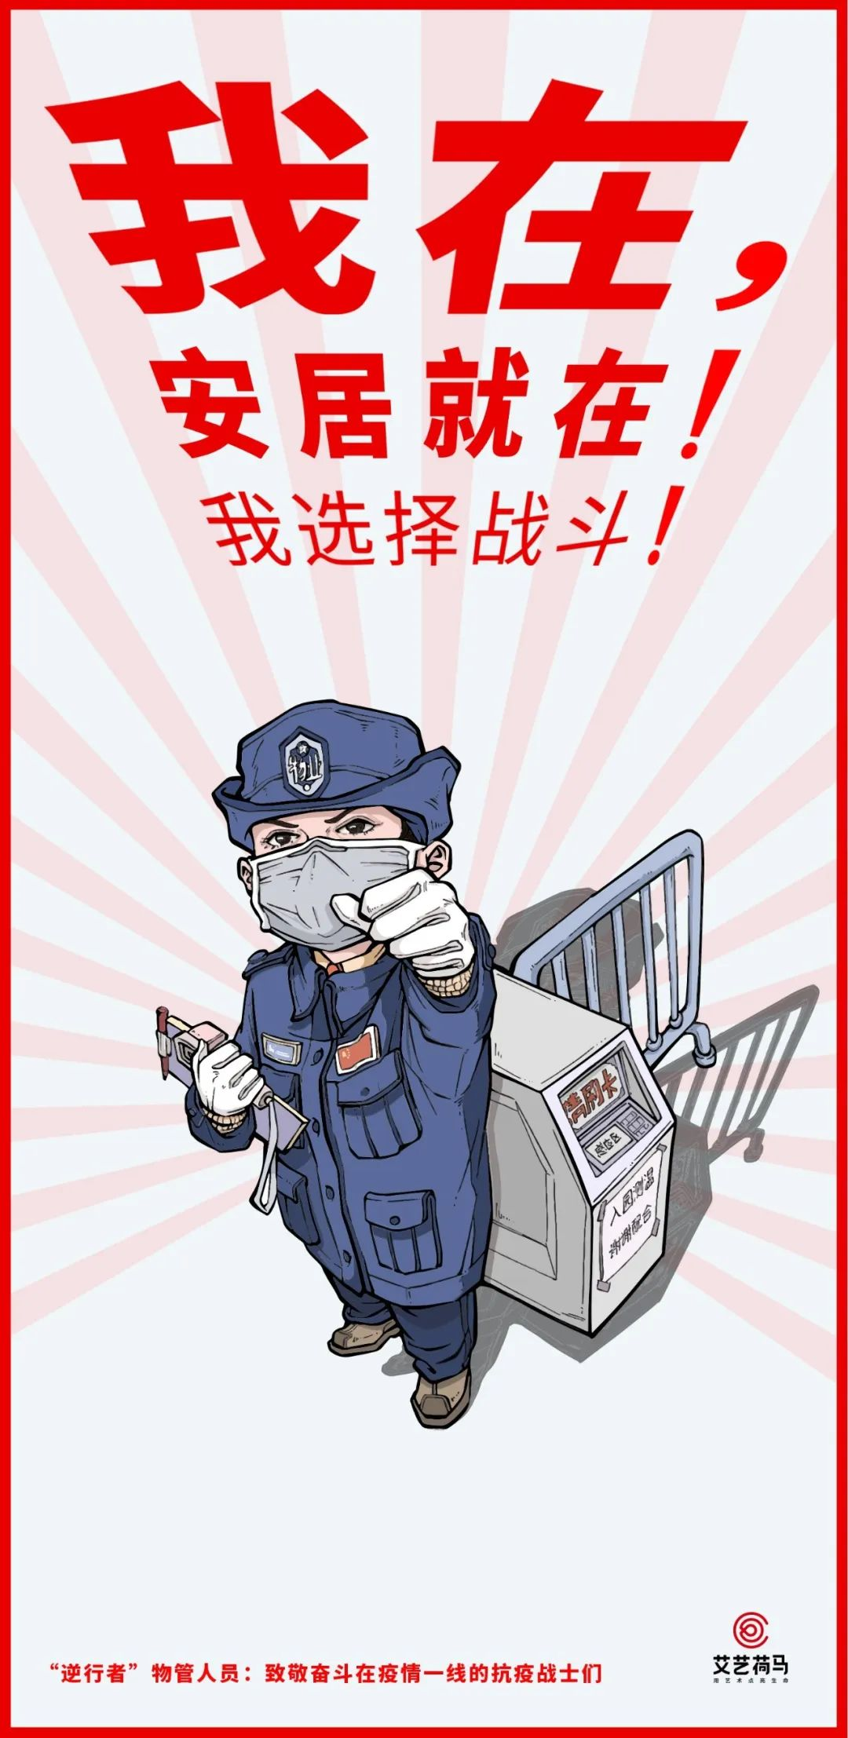

***【抗疫英雄海报——报道记者】***

他们不是在一线

就是奔赴在一线的路上

因为有他们

我们不出门

也能及时知道外面的世界

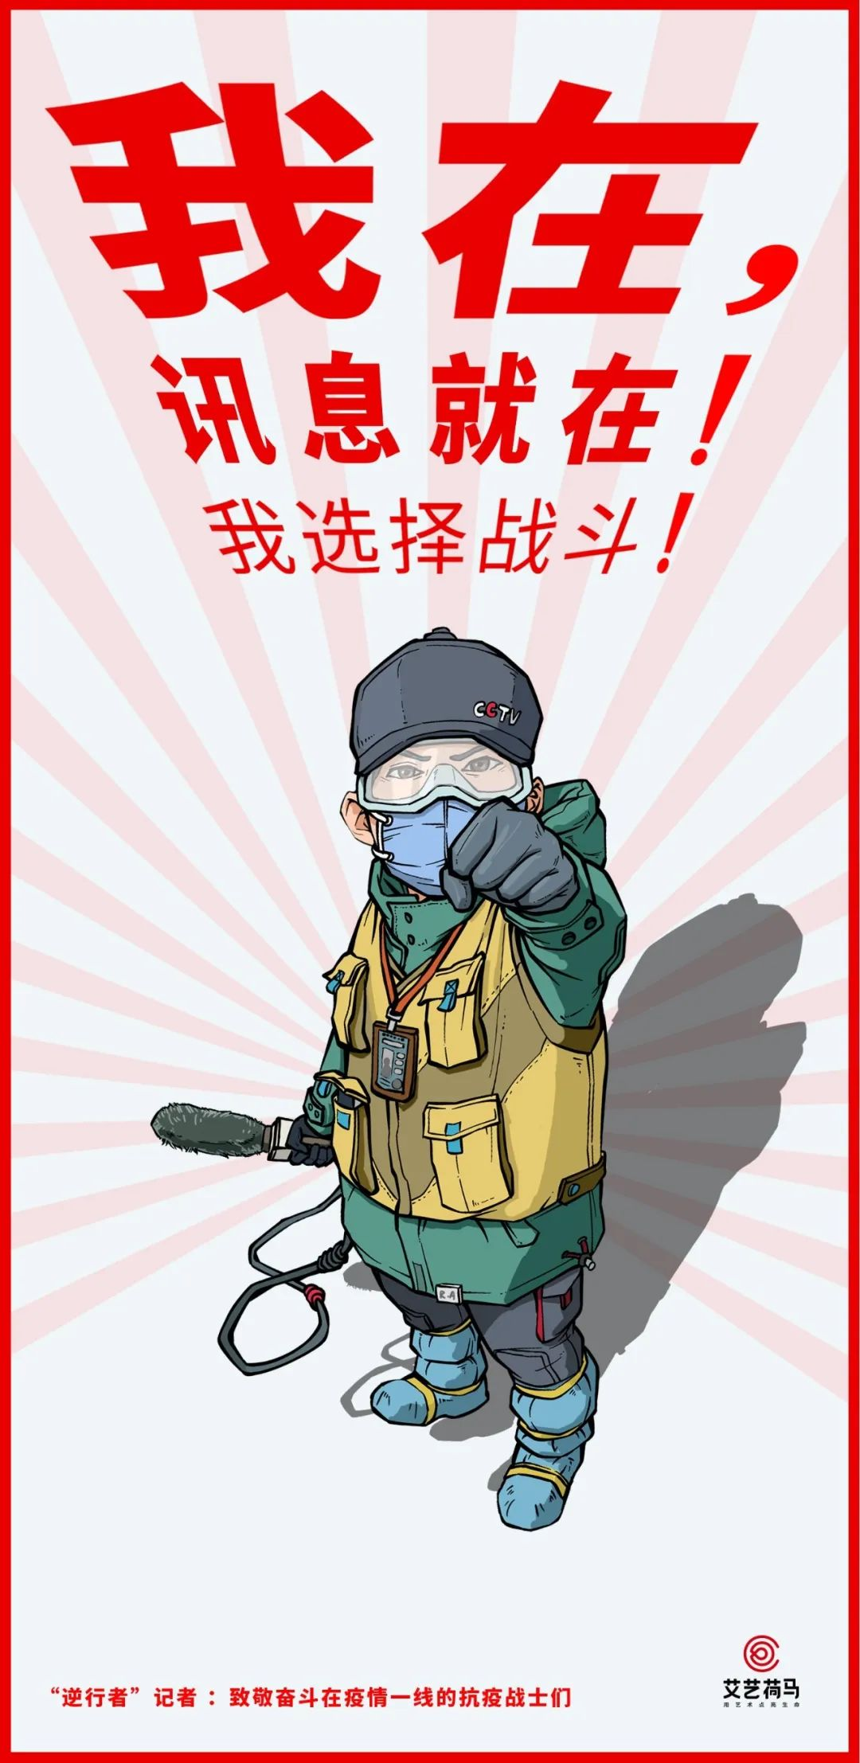

***【抗疫英雄海报——志愿者】***

有一份热

发一分光

就如萤火一般

也可以在黑暗里发一点光

不必等候火炬

疫情不退

他们不散

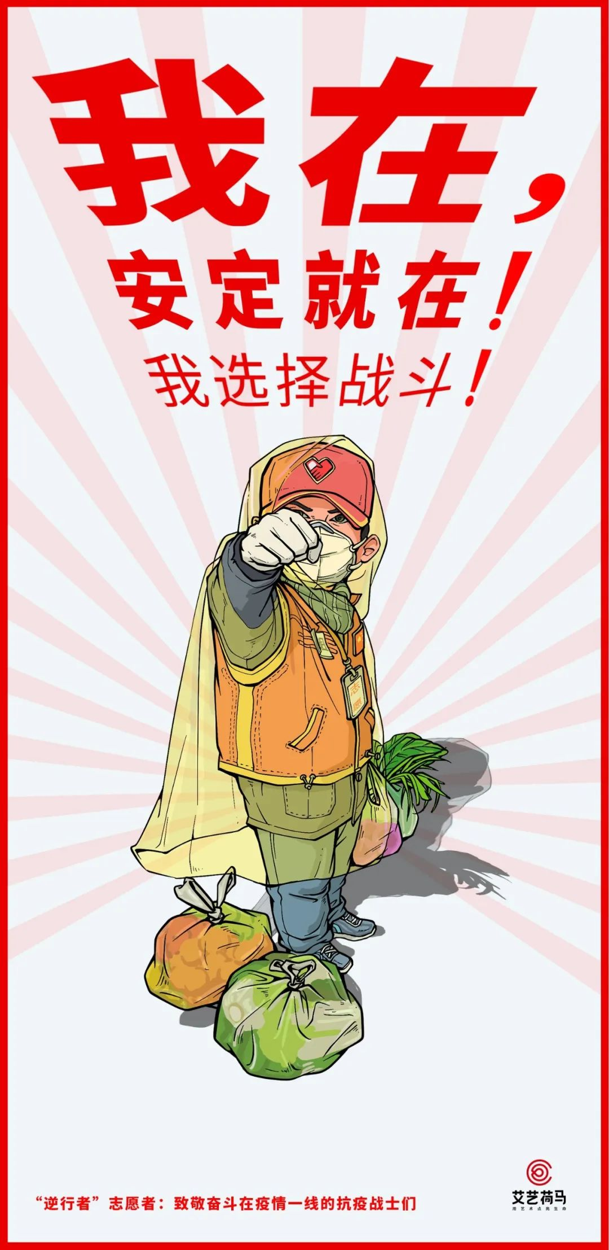

由于时间关系

还有无数在疫情期间

被坚守的岗位没能用画作体现

在此一并感谢你们

感谢你们为大家带来的安全感！

有你们在

**我们才得以挺过严冬**

有你们在

**春天一定会来！**



感谢艾艺荷马教育支持





**关注公众号：**

**有理儿有面**

**理   性｜   揭   秘｜   探   讨**







### 精选留言

用户设置不下载评论